2019-2020年度高二地理拓展提升任务
课题：从地理角度欣赏景观（2）
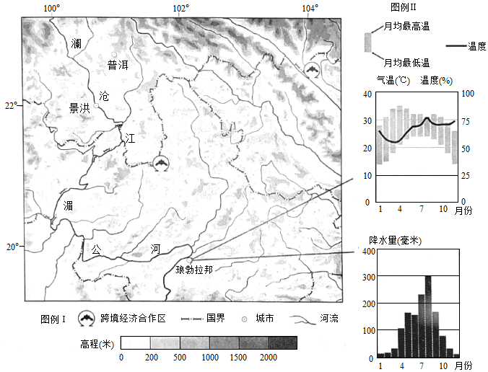
琅勃拉邦自然风光优美、地域文化独特，游客多选择在1月至2月期间前往旅游。
1.简述游客选择该时段出行的理由。

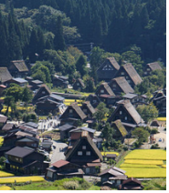
日本岐阜县白川乡的合掌村，被誉为“日本传统风味十足的美丽乡村”。该村坐落在海拔较高的山地中，冬季多暴雪。村中的“合掌屋”（如图）最早建于300年前，屋顶坡度达60°，状如双手合掌，因此得名。合掌屋全部采用当地木材建造，这种传统保留至今。合掌屋与穿插其间的花草植物、小溪流水、水田水车等，构成了具有较高审美价值的乡村景观。
2.分析合掌村独特旅游景观的形成与自然环境的关系。

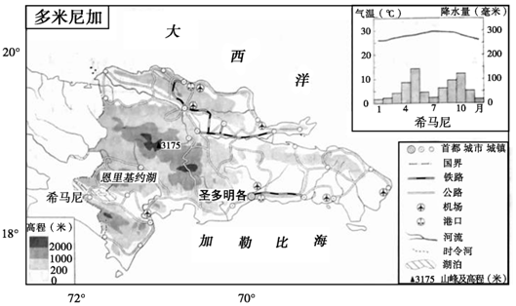
多米尼加动植物种类丰富，东北部海域为大西洋座头鲸的洄游区。中部山区的植物达数千种，西南部湖泊是世界著名鳄鱼保护区。
3.说明多米尼加生物多样性丰富的原因。

4.阅读江西省三清山旅游景区图文资料，回答问题．
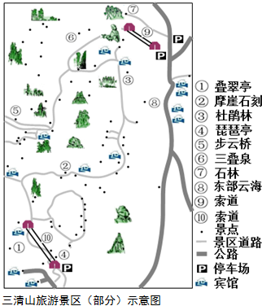
位于我国江西省东北部上饶市境内的三清山，属典型的花岗岩地貌景观，该地断裂、裂隙发育，上亿年的风雨侵蚀，造就了奇峰怪石的景观，被列为世界自然遗产、国家地质公园，也是江西省重点开发的旅游景区．
- 图中所列的景点名称反映该景区既有自然旅游资源，也有人文旅游资源，各举两例．

- 简述三清山旅游景区奇峰怪石景观形成的主要原因．

